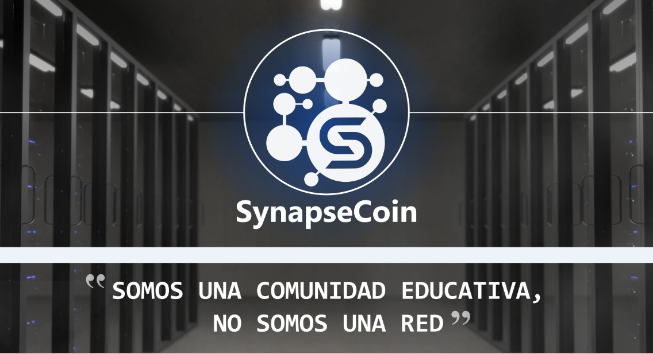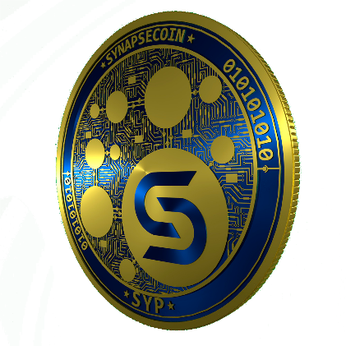

**Synapsecoinicomail.com**

https://twitter.com/Synapsecoins



www.facebook.com/synapsecoin.crypto



www.instagram.com/synapsecoin.crypto/

**ROADMAP**

* **Analisis de mercado**
* **Incorporacion del mercado**

2017



* **Lanzamiento del proyecto**
* **Introducion auna exchange**
* **Pre_ico**
* **Lanzamiento oficial del ico**
* **Creacion de exchange**
* **Lanzamiento oficial de ico**

2018



* **Contratos inteligentes**
* **Creacion de blokchain**
* **Entrada del mercado asiatico**
* **Desarrollo de billetera**
* **Alianzas grandes**

2019



* **Integracion api anivel mundial**
* **Desarrollo del mercado anivel mundial**

2020



**MISIÓN.**

Somos un proyecto con un staff de profesionales, desarrollando una comunidad, utilizamos la tecnología del blockchain para financiar tu proyecto.

Creemos que la industria de la tecnología y el blockchain es una gran oportunidad para lograr un crecimiento sostenible a nivel social y empresarial. Con SYNAPSECOIN se podrá financiar diversos proyectos como: Inteligencia artificial, trading, educación tecnológica, espiritual, emocional y financiero.

**VISIÓN.**

Ser la primera comunidad más influyente a nivel mundial, impartiendo educación y ser la plataforma de conexión para desarrollar tu proyecto a través de la tecnología blokcchain.

Estará integrada en las grandes plataformas de comercialización, más conocidas dentro de los top de las cryptomonedas.

INDICE

INTRODUCCION 5

RESUMEN EJECUTIVO 6

SYNAPSECOIN 6

ANÁLISIS DE LA INDÚSTRIA 7

DESCRIPCIÓN DEL PROYECTO 8

FINANCIACIÓN Y DESARROLLO 9

SYNAPSECOIN DESCRIPCIÓN TOKEN 9

ESTRATEGIA 12

EL MARKETING 13

SYP SIMBÓLICO VENTA 14

ASIGNACIÓN DE EMERGENCIA DE SYP 15

DISTRIBUCIÓN DE FONDOS 16

# **INTRODUCCION.**

La industria de la tecnología es considerada una de las más avanzadas en el mundo. Esta industria es una gran oportunidad para nuevos avances y lograr un crecimiento sostenible.

Es innegable que esta industria ha impactado en diferentes áreas de la vida, las empresas no son una excepción. Una de estas tecnologías es la blockchain, la siguiente maravilla de la era digital. Estamos en su presencia de su fase más importante, nacimiento y rápido desarrollo. Pero ¿qué se debería hacer con eso? , especialmente cuando casi todos los mercados y las industrias están en constante crecimiento. Esa es una pregunta difícil, pero creemos que hemos encontrado la respuesta correcta.

Por extraño que parezca, no un solo proyecto blockchain se ha creado hasta ahora, que resolvería los problemas de la industria del internet y la tecnología, hoy existen muchas.

Gracias a la tecnología blockchain, Synapsecoin es capaz de ofrecer soluciones avanzadas, financiar proyectos en general similar a un crowdfunding, además de impartir y educar en lo que tú decidas aprender.

Un crowdfunding es red de financiación colectiva, que a través de donaciones económicas o de otro tipo, consiguen financiar un determinado proyecto a cambio de recompensas.

En Synapsecoin, nuestro objetivo es ser la plataforma de conexión entre los distintos negocios. Nuestro equipo quiere llevar todas las ventajas de la tecnología blockchain en esta industria, con el objetivo de crear un nuevo ecosistema fundamental que impulsará aún más el crecimiento.

* **Alto nivel de privacidad.**
* **Métodos de pago seguro y rápido.**
* **Contratos inteligentes.**
* **Estabilidad.**
* **Financiamiento seguro para su proyecto.**

# **RESUMEN EJECUTIVO.**

El siguiente documento técnico contiene información, sobre el proyecto integrado con el avance tecnológico y el blockchain.

Synapsecoin es la primera y única plataforma de conexión entre varias opciones de negocios, entre ellos financiar tu proyecto.

# **SYNAPSECOIN.**

Es un proyecto con un staff de profesionales, desarrollando una comunidad, que utiliza tecnología blockchain para financiar proyectos de su interés. Por ello te permite explorar nuevos modelos de negocios y/o inversión, haciendo que cada recurso tecnológico, información científica y contenidos de alto valor garantice resultados potenciales. Esto nos acredita el respaldo como empresa con trayectoria en el mercado, comercializado en un mercado abierto en tiempo real. Creemos que la industria de la tecnología es una gran oportunidad para lograr un crecimiento sostenible.

# **ANÁLISIS DE LA INDÚSTRIA.**

En un momento de crecimiento económico incierto, el Internet de las cosas en la industria puede aportar US$ 14,2 billones a la producción mundial al 2030, según una nueva investigación de Accenture (NYSE: ACN).

Se prevé que el Internet de las cosas en la industria, que habilita nuevos servicios digitales, modelos de negocio basados en dispositivos y máquinas conectados de manera inteligente, impulsará el crecimiento de los mercados maduros en particular, según el informe denominado ‘Ganar con el Internet de las cosas en la industria’. Para 2030, se prevé que las inversiones de capital y el consiguiente aumento de la productividad agregarán US$ 6,1 billones al PBI acumulado de los Estados Unidos de América.

China parece estar más preparada para las mejoras económicas que Rusia, India o Brasil. Una vez incorporadas las mejoras del IIoT, China podría aumentar su PBI acumulado en 1,8 billones para 2030, lo que elevaría su PBI para ese año un 1,3 por ciento más que las proyecciones de tendencia. El Internet de las cosas en la industria está hoy aquí para ayudarnos a mejorar la productividad y a reducir los costos”, dijo Adrián Mascheroni Managing Director de Accenture.

Para Synapsecoin, estas condiciones del mercado no son competitivos, sino más bien, ofrecen grandes oportunidades de negocio, vemos oportunidades prometedoras: proyectos por desarrollar e impartir educación tecnológica, financiera, emocional y espiritual. Por ello las clases se desarrollaran presencial como virtual.

En el momento en que lleguemos a esta etapa, Synapsecoin tendrá una marca bien conocida y una buena reputación, por lo que tomar un lugar de observación no será una excusa si no una opción.

# **DESCRIPCIÓN DEL PROYECTO.**

En Synapsecoin, nuestro objetivo es ser la primera comunidad más influyente a nivel mundial, impartiendo educación. Siendo la conexión para desarrollar tú proyecto a través de la tecnología blokcchain. Te permite financiar diversos proyectos como: Inteligencia artificial, trading, educación tecnológica, espiritual, emocional y financiero.

El proyecto también proporcionará, el más alto nivel de privacidad y seguridad para nuestros clientes, el cual nos facilitara trabajar conjuntamente con ustedes.

## **FINANCIACIÓN Y DESARROLLO.**

Al igual que cualquier otro negocio, Synapsecoin requiere importantes inversiones para consolidarse rápidamente en el mercado. Además de considerar el futuro potencial, la financiación presupuestada, los gastos de abogados, los costos de mantenimiento, los costos de tecnología Blockchain. Por ello el equipo Synapsecoin ha decidido recaudar fondos para el proyecto mediante la oferta de monedas inicial (ICO)-(SYNAPSECOIN), así poder desarrollar tu proyecto y expandirlo a nivel mundial.

# **SYNAPSECOIN DESCRIPCIÓN TOKEN (SYP).**

Se basa en el protocolo ERC20, contrato inteligente de ETHERUM, el cual se modifica de acuerdo con nuestras necesidades del proyecto. Como se explicó antes, la función única de Synapsecoin es una doble autorización de cada transacción. Esta es una característica clave que hace posible para nosotros llevar el más alto nivel de seguridad, privacidad, comodidad a los clientes y proveedores de servicios. Durante la pre-ICO símbolo SYP incluirá el único contrato inteligente sencillo de código abierto. Este contrato inteligente proporcionará intercambio ETH rápida. Cuando se termine la campaña de recaudación de fondos, vamos a desarrollar un contrato inteligente adicional e integrarlo en la token de SYP. Además, nos esforzamos en proporcionar a los inversores una plataforma de conexión durante la ICO, para que puedan explorar y entender el ecosistema de inversión. Es por eso que estamos trabajando en la integración de contrato inteligente ETH, que permitirá a los primeros clientes a probar la plataforma y experimentar sus funciones.

Synapsecoin está la plataforma más completa para el desarrollo de la tecnología, servicios múltiples y educación. Incluye las siguientes características:

* En nuestra página web podrás encontrar nuestros servicios ofrecidos.
* Solo con SYNAPSECOIN será la única moneda de intercambio, aceptada como forma de pago.
* El free de intercambio con otras cryptos será mediante nuestra cryptomoneda “SYP”.

Es una tarea difícil de realizar que todos estos servicios funcionan al cien por ciento antes de que comience la crowdsale, ya que requiere una importante financiación. Sin embargo, todas las funciones y servicios estarán disponibles para uso público con accesibilidad. Haciendo eso garantizaremos a los inversores, que el proyecto es real. Nuestro equipo tiene todas las herramientas necesarias para completar dicha financiación y conclusión del proyecto.

El primer factor de crecimiento para el token de SYP es rápida, estratégica a nuevos mercados y el desarrollo inicial de la plataforma. Cada nuevo mercado va a crear una demanda adicional a los nuevos usuarios.

Synapcoin no tiene ningún competidor directo y operara en todo el mundo. En segundo lugar, estamos negociando alianzas con grandes empresas de tecnología y servicios educativos. Estas alianzas estratégicas se hacen con el fin de llevar clientes serios a la plataforma, además, estamos desarrollando nuestra API.

Los principales productos y servicios que garanticen el crecimiento a largo plazo son:

* SYP -símbolo la única forma de pago aceptada dentro de Synapsecoin ecosistema.
* Expansión directa en los nuevos mercados.
* Asociación con las principales empresas de tecnología.
* API - ecosistema podría ser implementado en los sistemas de pago o cualquier industria similar.

Después de la finalización de la OIC, el equipo Synapsecoin se centrará en la estrategia de extensión rápida con el fin de expandirse en varios mercados de todo el mundo.

## **ESTRATEGIA.**

En Synapsecoin, creemos que una comercialización activa y la estrategia de expansión son las claves para el éxito del proyecto. Es por eso que estamos desarrollando un modelo de negocio muy adaptable con el avance tecnológico. El uso de un soporte en línea, facilitara que cualquier problema o pregunta dentro de la plataforma, se puedan resolver en un plazo breve. Las características del proyecto Synapsecoin, en cooperación con el staff de profesionales de nuestra comunidad, nos permitirá comenzar la expansión internacional en el primer año. Los mercados próximos son los mercados de Latinoamérica, Estados Unidos de América, Europa y Asia. Estos mercados son famosos por tener un alto nivel de servicios en el interior del país, con uno de los más altos niveles de exportación de servicios múltiples en el extranjero. En un futuro cercano, Synapsecoin se centrará en la expansión al mercado Ruso de acuerdo con nuestro plan de trabajo, al mismo tiempo vamos a tener cartera de clientes a pleno funcionamiento en Europa y los mercados ya mencionados para el 2022.

## **EL MARKETING.**

Es una parte esencial de nuestra estrategia, incluirá la publicidad en redes sociales, eventos de asistencia y promociones especiales. Las campañas de marketing ya están en fase de desarrollo, teniendo en cuenta que la plataforma de SYP es un proyecto ambicioso para la industria de la tecnología. Entendemos que las formas más comunes de marketing en línea, son Google Adwards no pueden aceptar anuncios relacionados.

Es por eso que estamos desarrollando la estrategia de marketing directo a través de nuestros resultados, de personas con talentos, deportistas relacionadas con la industria, los eventos y las comunidades son parte. También estamos planeando cooperar con los socios y los organismos corporativos con el fin de ser promovido a través de sus plataformas.

### **SYP -SIMBÓLICO VENTA**

|  |  |
| --- | --- |
| **Símbolo** | **SYP** |
| **Token type** | **ERC20** |
| **Exchange rate** | **300.000.000 SYP 0.00000100** |
| **Currencies accept** | **ETH BTC BCH LTC** |
| **Hard cap** | **15M USD** |
| **Soft cap** | **1M USD** |
| **Dates** | 01 **DE AGOSTO** |
| **Lengt of token sale** | **TOTAL 5 DÍAS** |

Además, ofrecemos un programa de bono exclusivo para todos los inversores. La siguiente tabla presenta información con todos los plazos y bonificación correspondiente.

Límite de tiempo es una premio a los primeros inversores. Al mismo tiempo, nos preocupa nuestro precio simbólico y por eso hemos establecido un límite de fondos adicionales. Esto evitará que la mayoría de las fichas que se vende al precio con descuento y asegurará el precio real de los (SYP) después de que la ICO se ha completado. Cuando se alcanza el límite asignado en US, la onda se considerarán automáticamente como completado.

|  |  |  |  |
| --- | --- | --- | --- |
| **Investment mode** | **%bonus** | **Funds limit** | **Time limit** |
| Private sale | 40% | 1 m USD | 8 |
| Pre ico | 25% | 3 M USD | 30 |

### **ASIGNACIÓN DE EMERGENCIA DE SYP.**

Como se demuestra en el gráfico siguiente, estamos pensando en utilizar el 70% de todas las fichas de (SYP) para la campaña de recaudación de fondos.

TOKEN

EQUIPO

INVERSORES

MARKETING

### **DISTRIBUCIÓN DE FONDOS.**

Hay varias maneras de cómo todos los fondos recaudados pueden ser distribuidos. Para el proyecto de Synapsecoin, es crucial capturar todos los mercados posibles lo más rápido. Sabiendo que vamos a destinar la mayor parte de los fondos recaudados para fines de marketing y desarrollo del proyecto. Con el fin de convertirse en la más grande plataforma de conexión en todo el mundo, en la industria de tecnología trading y servicios de educación. En nuestro presupuesto, se consideran varios escenarios: el mejor de los casos, en los que nuestro límite se convierta en éxito, y el peor de los casos es la corta expansión. Sin embargo, esto afecta sobre todo a la velocidad de estrategia de extensión y mantener las proporciones generales de distribución de fondos.